为了更好的说明这些prompt的作用，我虚构了一家环保公司，20名员工。

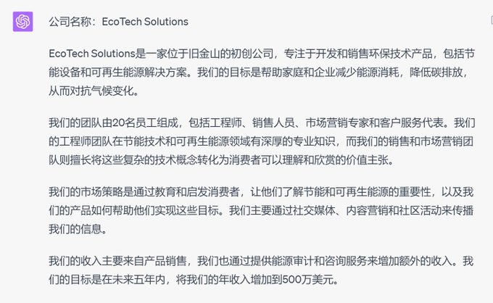

制定社交媒体内容计划

Prompt： “对于我的 [产品/服务] 在 [我的社交媒体平台] 上针对 [我的目标受众]，使用 5-3-2 规则创建一个为期 1 个月的社交媒体内容计划。”

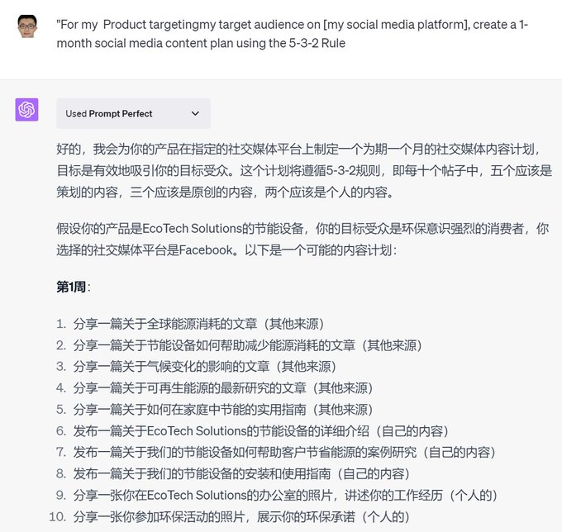

打造迷人的品牌故事

Prompt： “使用 Hero's Journey 框架帮助我为我的 [产品/服务] 创建一个强大的品牌故事。”

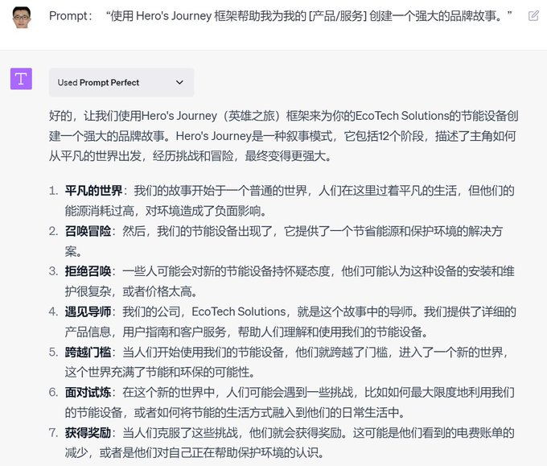

使用钩子模型构建令人上瘾的活动

Prompt： “使用 Nir ​​Eyal 的 Hooked Model 为我们的 [产品/服务] 制定详细的营销活动。”

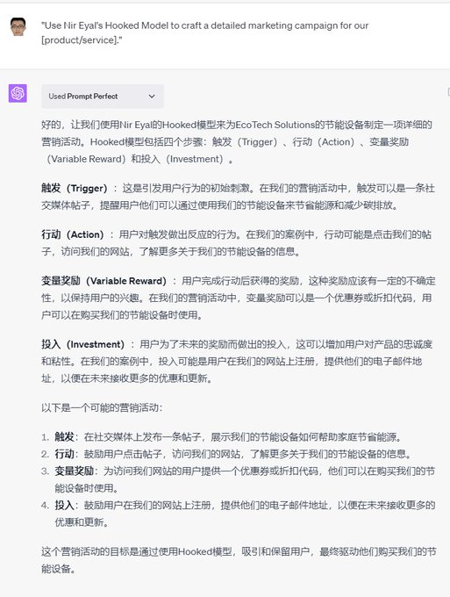

通过有创意的推文回复来扩大您的 Twitter 帐户

Prompt的： “给我以下推文的 20 个 [有趣、权威、周到] 回复：[复制粘贴推文]。”

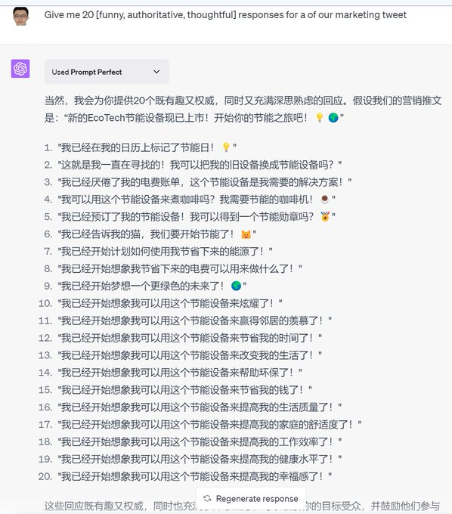

优化您的着陆页

Prompt： “使用 5Cs 框架来指导我优化目标网页。”

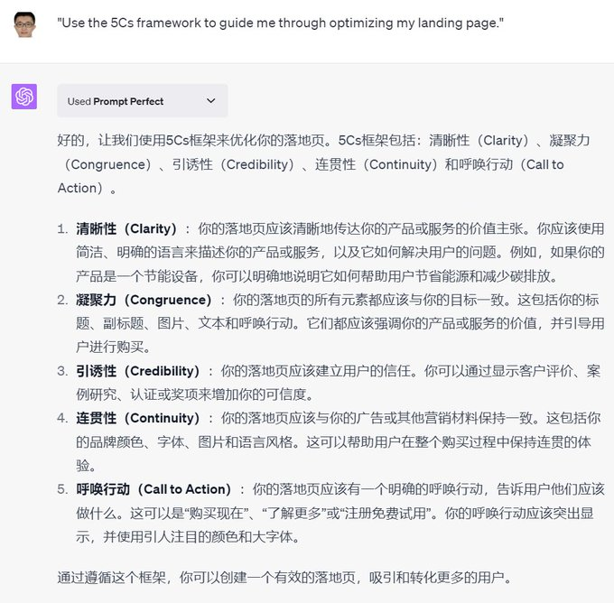

制作令人惊叹的信息图

Prompt： “遵循 VISUAL 框架创建指南，帮助我为我的 [产品/服务] 设计信息图。”

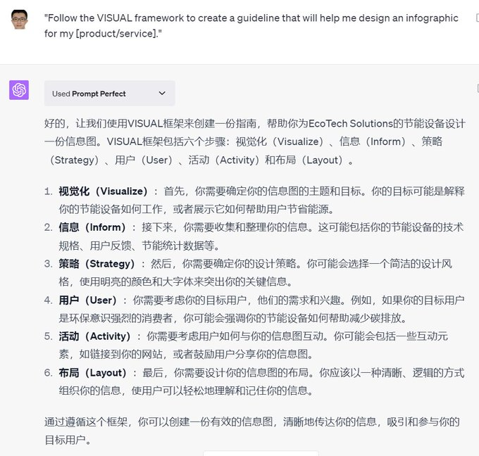

通过增长飞轮运动释放持续增长

Prompt： “为我们的[产品/服务]制定一个增长飞轮营销活动，涵盖客户获取、保留、参与和洞察力。详细的策略和指标来衡量这个持续增长循环中的成功。”

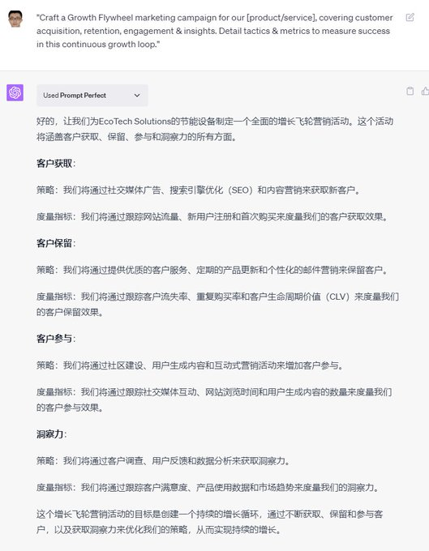

制作 YouTube 视频脚本

Prompt： “使用 ABT 框架为我的 [产品/服务] 编写有关以下 [主题] 的 Youtube 视频脚本。”

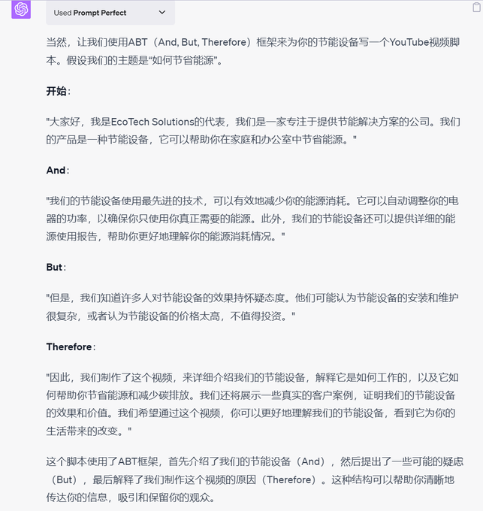

生成引人注目的头条新闻

Prompt： “创建关于 {Insert Topic} 的 [#] 个标题。标题应该引人注目、有力且令人难忘。”

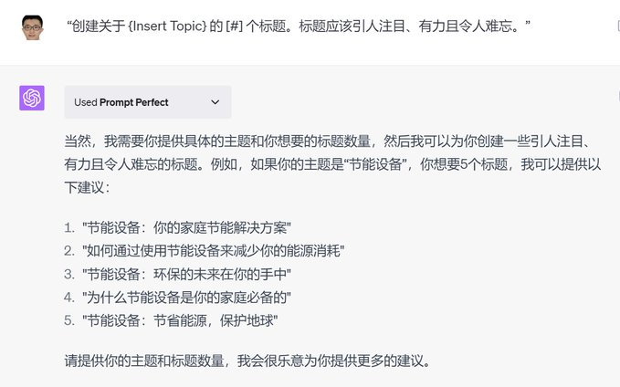

创建一个成功的电子邮件活动

Prompt： “使用客户价值旅程框架帮助我为我的 [产品/服务] 创建电子邮件营销活动。”

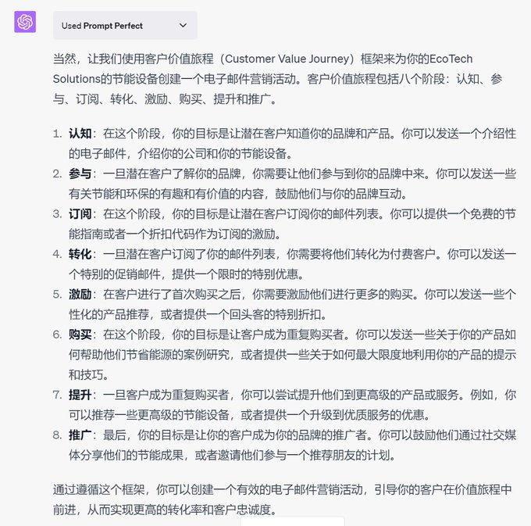

制定您的影响力营销策略

Prompt： “对于我的[产品/服务]，使用影响者营销的 4C（内容、可信度、影响力、成本效益）为我的影响者营销策略制定指南。”

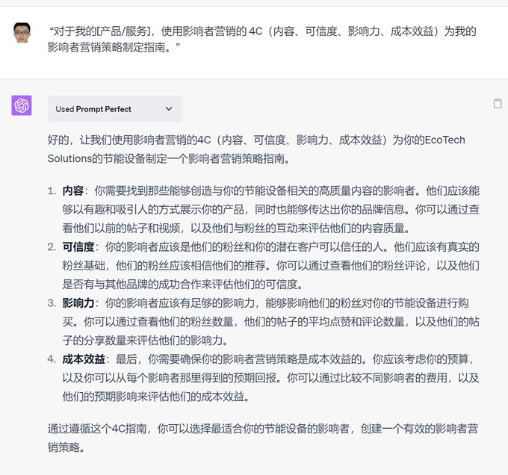

通过 SEO 优化提升自然流量

Prompt： “提供分步指南，以针对 [目标关键字] 优化我网站的 SEO。”
（注：这个选择gpt插件里面的网页和seo插件协同可能会比较好）

